

|  |  |
| --- | --- |
| **题目** | 基于区块链的药品供应链 |
| **专业** | 区块链 |
| **班级** | B190601 |
| **姓名** | 张俊杰 |
| **学号** | 2019000101080 |

|  |
| --- |
| 本人承诺本作业是本人独立撰写完成的。凡涉及他人的观点和材料，均做了注释，如有抄袭或其他学术不端行为，本人承担由学术不端行为所导致的相应责任和处分。 |

# 目录

1 目录 1

1. 概述 2

1.1 背景 2

1.2 风险、问题 2

2 系统分析与设计 2

2.1 系统总结结构 2

2.2 开发环境的配置 2

2.3 运行环境的配置 2

2.4 系统功能描述 3

2.4.1 功能汇总 3

2.4.2 子系统A 3

2.4.3 子系统B 3

2.5 系统功能流程 4

3 系统实现与测试 4

3.1 系统采用的关键技术 4

3.2 关键程序流程 5

3.3 关键代码分析 5

3.4 接口测试用例 5

3.5 用户界面测试的检查表 6

4 系统界面及操作 6

4.1 系统访问与登录 6

4.2 用户注册 7

4.3 药品查询 8

4.4 制药厂信息查询 8

# 概述

近来，区块链技术引起了研究人员和从业者的极大关注。这主要是由于其独特的功能，包括分散，安全性，可靠性和数据完整性。尽管人们对此兴趣日益浓厚，但对于在教育中使用区块链技术的当前知识和实践知之甚少。本文是对基于区块链的教育应用进行调查研究的系统综述

## 背景

在教育中使用区块链技术的当前知识和实践知之甚少.本文是对基于区块链的教育应用进行调查研究的系统综述。它着重于三个主要主题：（1）用区块链技术开发的教育应用，（2）区块链技术可以带给教育的好处，以及（3）在教育中采用区块链技术的挑战。对每个主题进行了详细的结果分析，并根据发现进行了深入的讨论。该评论还提供了对可以从区块链技术中受益的其他教育领域的见解

## 风险、问题

区块链技术平台“币科学”的创始人提出了应用区块链技术的八个条件——数据库、交易众多、去信任、无中介、交易互动、规则、验证方和资产证据，以避免组织或个人对区块链技术的滥用或盲目应用。

# 系统分析与设计

## 系统总结结构

【*将系统分解为若干子系统，绘制物理图和逻辑图，说明各子系统的主要功能。*】

## 开发环境的配置

|  |  |  |  |
| --- | --- | --- | --- |
| 类别 | 标准配置 | 最低配置 |  |
| 计算机硬件 | 64位处理器和操作系统 |  |  |
| 软件 | Remix ide、Google Chrome |  |  |
| 其它 |  |  |  |

## 运行环境的配置

|  |  |  |
| --- | --- | --- |
| 类别 | 标准配置 | 最低配置 |
| 计算机硬件 |  |  |
| 软件 |  |  |
| 其它 |  |  |

## 系统功能描述

### 功能汇总

|  |  |
| --- | --- |
| **子系统A** | |
| 模块名称 | 功能简述 |
|  |  |
|  |  |
| *…* |  |
| **子系统B** | |
| 模块名称 | 功能简述 |
|  |  |
|  |  |
| *…* |  |

### 子系统A

|  |  |
| --- | --- |
| 模块名称 |  |
| 功能描述 |  |
| 接口与属性 | 1. ***提示：****用专业的设计（开发）工具来设计本模块的接口与属性，说明函数功能、输入参数、输出参数、返回值等。此处粘贴即可。* |
| 补充说明 |  |

### 子系统B

|  |  |
| --- | --- |
| 模块名称 |  |
| 功能描述 |  |
| 接口与属性 | 1. ***提示：****用专业的设计（开发）工具来设计本模块的接口与属性，说明函数功能、输入参数、输出参数、返回值等。此处粘贴即可。* |
| 补充说明 |  |

## 系统功能流程

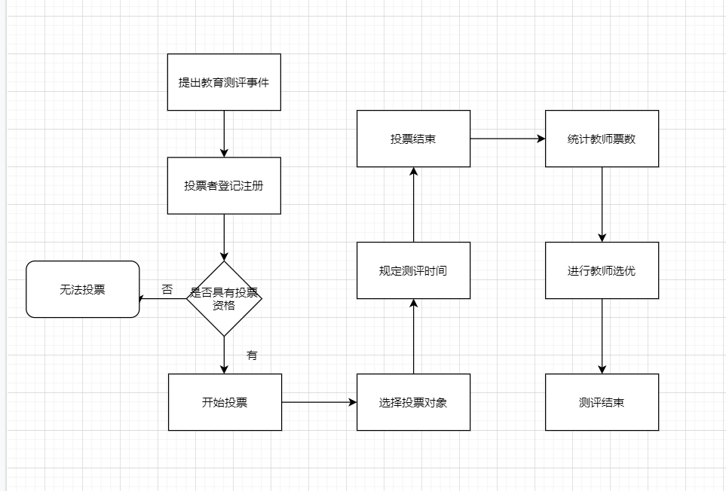

# 系统实现与测试

## 系统采用的关键技术

[以太坊，智能合约，web3js]

## 关键程序流程

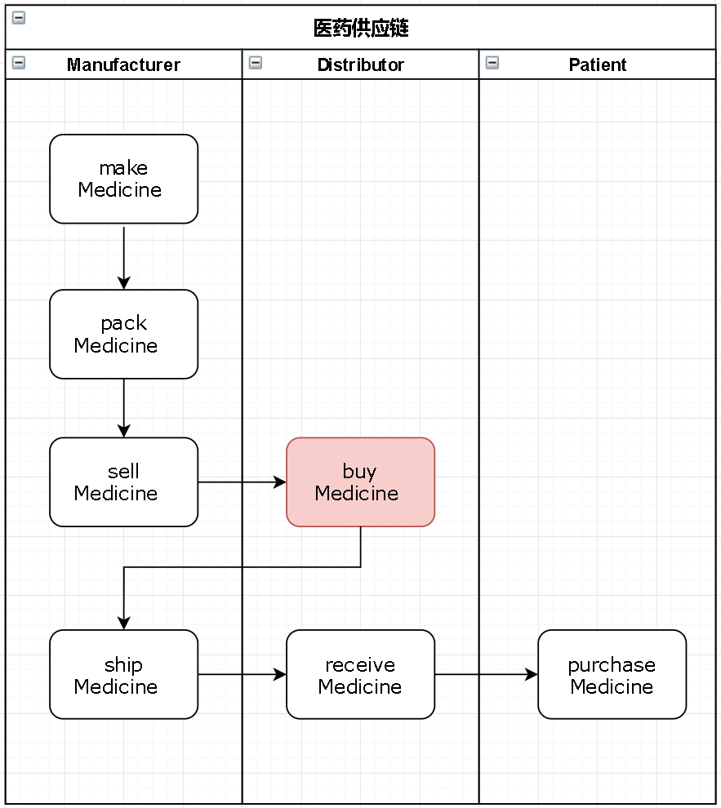

## 关键代码分析

|  |  |
| --- | --- |
| **程序名称** |  |
| **功能描述** |  |
| *记录编程技术、问题与对策、心得体会等等* | |

## 接口测试用例

|  |  |  |  |
| --- | --- | --- | --- |
| 接口A的函数原型 |  | | |
| 输入/动作 | | 期望的输出/相应 | 实际情况 |
| 典型值… | |  |  |
| 边界值… | |  |  |
| 异常值… | |  |  |
| 接口B的函数原型 |  | | |
| 输入/动作 | | 期望的输出/相应 | 实际情况 |
| 典型值… | |  |  |
| 边界值… | |  |  |
| 异常值… | |  |  |
| … | |  |  |

## 用户界面测试的检查表

|  |  |
| --- | --- |
| 检查项 | 测试人员的类别及其评价 |
| 窗口切换、移动、改变大小时正常吗？ |  |
| 各种界面元素的文字正确吗？（如标题、提示等） |  |
| 各种界面元素的状态正确吗？（如有效、无效、选中等状态） |  |
| 各种界面元素支持键盘操作吗？ |  |
| 各种界面元素支持鼠标操作吗？ |  |
| 对话框中的缺省焦点正确吗？ |  |
| 数据项能正确回显吗？ |  |
| 对于常用的功能，用户能否不必阅读手册就能使用？ |  |
| 执行有风险的操作时，有“确认”、“放弃”等提示吗？ |  |
| 操作顺序合理吗？ |  |
| 有联机帮助吗？ |  |
| 各种界面元素的布局合理吗？美观吗？ |  |
| 各种界面元素的颜色协调吗？ |  |
| 各种界面元素的形状美观吗？ |  |
| 字体美观吗？ |  |
| 图标直观吗？ |  |
|  |  |
| … |  |

# 系统界面及操作

## 系统访问与登录

* **访问方式一：通过网址直接访问**

在地址栏键入XXX平台（下简称XXX系统）访问地址http://127.0.0.1并回车，浏览器中会出现系统登录页面。

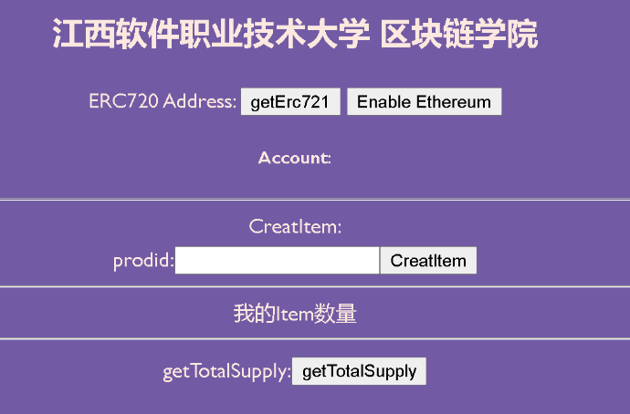

## 用户注册

系统用户登录前，首先根据自己所在科室（处室）的职务向经理或副经理（正处或副处）注册申请相应工作管理的岗位职责权限。

用户注册步骤如下：

* 打开用户注册对话框

打开系统登录页面，点击“注册”按钮，弹出“用户注册”对话框。

* 提交注册流程

输入用户信息，并选择相应职权后，选择注册审核人，（如果是科员或科长注册，注册审核人为本部门的副处长或处长，如果是处长及以上级别用户注册，注册审核人为系统管理员）点击“提交”后，提示用户注册流程启动。

## 药品查询

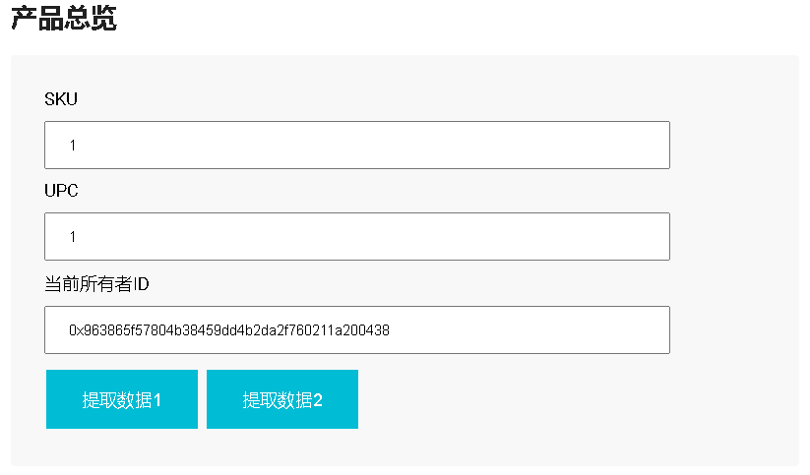

## 制药厂信息查询

